

|  |  |  |
| --- | --- | --- |
|  |  | **C:\Users\e.tirilly\AppData\Local\Microsoft\Windows\INetCache\Content.Outlook\6W8FZ2BC\Logo-caenlamer-fond-transparent (00000003).png** |

Le 26 février 2020

**Bientôt une nouvelle école d’ingénieurs ISEN Yncréa sur la Presqu’île de Caen !**

**Hervé Morin,  Président de la Région Normandie, Joël Bruneau, Maire de Caen et Président de la Communauté urbaine Caen la mer, et** **Philippe Hedde, Vice-Président Yncréa Ouest pour la Normandie, ont officiellement présenté, ce jour, au Dôme de Caen, le programme d’implantation de la future école d’ingénieurs ISEN Yncréa à Caen, en présence de Françoise Guégot, Vice-présidente en charge de l’enseignement supérieur et de la recherche, et Marc Millet, Président de la commission orientation et formation. Le projet prévoit, dès la rentrée 2020, l’accueil de 96 étudiants au sein du lycée Sainte-Marie de Caen, avant une implantation définitive de la nouvelle école en 2024, dans un bâtiment neuf, situé sur la Presqu’Ile de Caen.** **Le campus formera à terme 500 élèves ingénieurs.**

*« Je me réjouis que ce projet franchisse une nouvelle étape. L’implantation de l’ISEN Yncréa à Caen vient pleinement compléter l’offre de formation du territoire en proposant des diplômes d’intérêt stratégique pour la Normandie en énergie électrique, transports propres, réseaux et cybersécurité. La Région Normandie contribuera au financement de la construction du nouveau campus sur la Presqu’Ile de Caen »* a déclaré Hervé Morin, Président de la Région Normandie.

« *Avec l’installation de cette nouvelle école d’ingénieurs, le territoire de Caen la mer confirme qu’il est très attractif »* explique Joël Bruneau, Maire de Caen et Président de la Communauté urbaine Caen la mer. « *De surcroît, cette offre complémentaire post-bac positionne Caen comme la ville la plus dynamique en matière d’enseignement supérieur en Normandie avec ses 30 000 étudiants* ».

# Les écoles d’ingénieurs post-bac ISEN forment aux transitions numérique, énergétique et environnementale pour tous les secteurs d’activité. Les établissements sont sous contrat avec le Ministère de l’Enseignement Supérieur, de la Recherche et de l’Innovation. Dans l’Ouest de la France, 1000 élèves ingénieurs sont actuellement formés dans trois établissements implantés à Brest, Rennes et Nantes.

# Avec le soutien de la Région Normandie et de la Communauté urbaine de Caen la mer, un quatrième campus ouvrira à Caen. Le projet a reçu l’aval de la Commission des Titres d’Ingénieurs (CTI) en octobre dernier. La Région Normandie a accordé en 2018 une subvention de 50 000 € à Yncréa Ouest pour la réalisation de l’étude de faisabilité et l’aide au dépôt du dossier auprès de la CTI.

**Un programme d’implantation en 2 étapes**

Le site retenu pour la construction du nouveau campus est actuellement un parking situé sur la Presqu’Ile de Caen à proximité immédiate du restaurant « Au Quai des Brumes » et de la meunerie Axiane. Le coût de ce projet de nouveau campus, d’une superficie comprise entre 12 000 et 15 000 m², est estimé à une vingtaine de millions d’euros. Il sera financé par la Région Normandie et la Communauté urbaine Caen la mer.

En attendant la livraison du nouveau bâtiment en 2024, les cours seront dispensés dans les locaux de l’Institution Sainte Marie à Caen. Un total de 96 places est proposé au concours pour prochaine rentrée universitaire.

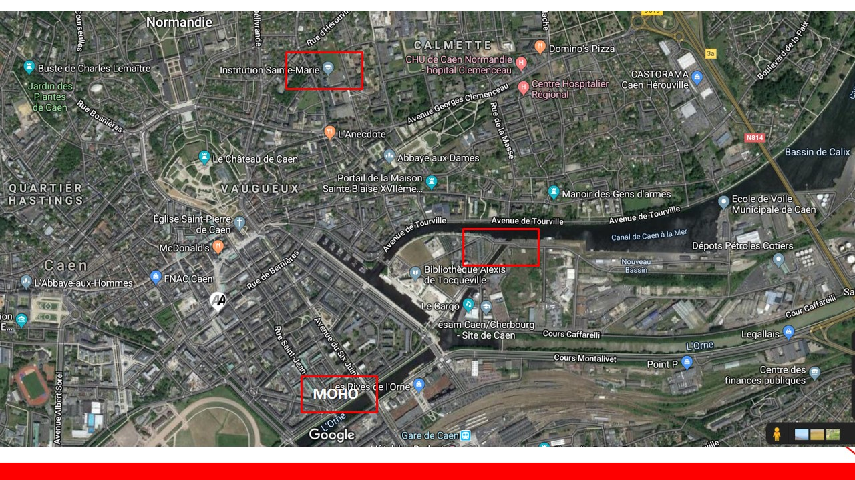

**Un projet pédagogique qui vient compléter l’offre de formation scientifique en Normandie et répondre aux besoins des entreprises**

La Normandie accueille 104 000 étudiants, dont 6 000 inscrits en écoles d’ingénieurs (5,8 %). Ce chiffre correspond à la moyenne nationale, avec environ 5,7 % d’inscrits dans les écoles d’ingénieurs en France. Cependant, les trois écoles rouennaises (INSA de Rouen, ESIGELEC et CESI) comptent 4 500 étudiants, quand l’ENSICAEN et l’ESITC en comptent 1 500. L’implantation de l’ISEN vient donc pleinement compléter l’offre de formation bac+ 1 scientifique en Normandie.

Le premier volet de l’implantation de l’ISEN Yncréa à Caen prévoit l’ouverture de trois cycles de formation post-bac sur trois ans, dès la rentrée 2020 :

* **Le « Cycle Généraliste des Sciences de l’Ingénieur » (CGSI)**

Pour ce cycle, les élèves sont inscrits en classes préparatoires aux grandes écoles (CPGE) du lycée Sainte Marie associées avec l’ISEN, ce qui leur permet d’intégrer, sous conditions de résultats, le cycle ingénieur dans le cadre d’un parcours sécurisé.

* **Le « Cycle Informatique et Réseaux » (CIR)**
* **Le Cycle « Biologie Sciences et technologies » (BIOST)**

Le second volet consistera en l’ouverture en 2023 de six domaines professionnels :

* « Développement logiciel, big data et cloud computing »
* « Réseaux, objets connectés et cybersécurité »
* « Energie »
* « Mobilité électrique »
* « Technologies médicales et de santé »
* « Ingénieurs d’affaires dans le monde du numérique ».

Les cycles d’apprentissage seront sur 2 ans (niveau master).

Tous ces domaines répondent aux attentes des industriels interrogés lors de l’étude de faisabilité.

Contact presse :

Région Normandie : Charlotte Chanteloup – tel : 02 31 06 98 96 – 06 42 08 11 68 [charlotte.chanteloup@normandie.fr](mailto:charlotte.chanteloup@normandie.fr)